ФЕДЕРАЛЬНОЕ ГОСУДАРСТВЕННОЕ АВТОНОМНОЕ ОБРАЗОВАТЕЛЬНОЕ УЧРЕЖДЕНИЕ ВЫСШЕГО ОБРАЗОВАНИЯ  
«РОССИЙСКИЙ УНИВЕРСИТЕТ ТРАНСПОРТА»  
(РУТ (МИИТ))

Институт транспортной техники и систем управления

Кафедра «Управление и защита информации»

ОТЧЁТ  
О ЛАБОРАТОРНОЙ РАБОТЕ №3

По дисциплине «Языки программирования»

ВАРИАНТ 10

Выполнил: ст. гр. ТКИ-142

Левин Всеволод Максимович

Проверил: к.т.н., доц. Васильева М. А.

(Проверил: к.т.н, доц. Балакина Е. П.)

Москва 2023

Оглавление

1 Решение задачи 3–1 3

1.1 Формулировка задачи 3–1 3

1.2 Блок-схема алгоритма задание 3–1 4

1.3 Текст программы на языке С задание 3–1 5

1.4 Результаты выполнения программы 3–1 8

1.5 Выполнение тестовых примеров задание 3–1 10

1.6 Отметка о выполнении задания в веб-хостинге системы контроля версий задание 3–1 11

1. Решение задачи 3–1
   1. Формулировка задачи 3–1

Протабулировать заданную в таблице функцию. Использовать данные в таблице значения шага и интервала в качестве ввода пользователя для решения тестового примера. При невозможности расчёта функции в конкретной точке выводить её значение и надпись, означающую отсутствие решения.

При решении данного задания в MatLab необходимо построить график!

Таблица  – Исходные данные

|  |  |  |
| --- | --- | --- |
| Вариант | Функция | Константы |
| 10 |  |  |

1.2 Блок-схема алгоритма задание 3–1

Блок-схема основного алгоритма представлена ниже (Рисунок 1). Блок-схемы функций рис. (2-4)

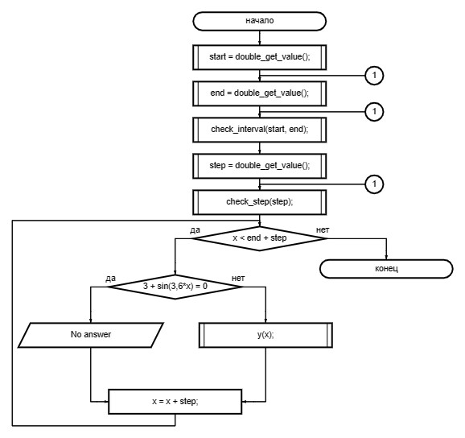

Рисунок  ­ Блок-схема основного алгоритма

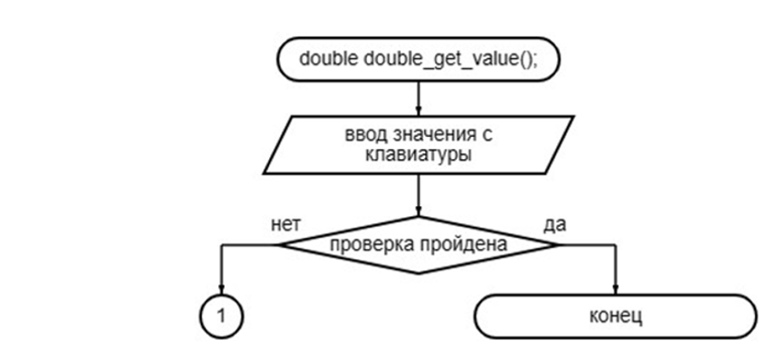

Рисунок  – Блок-схема используемых функций

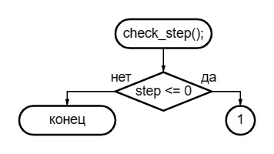

Рисунок 3 – Блок-схема используемых функций

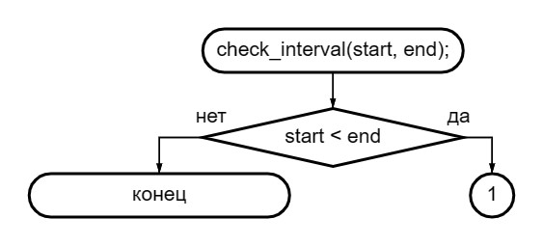

Рисунок 4– Блок-схема используемых функций

1.3 Текст программы на языке С задание 3–1

#include <math.h>

#include <float.h>

/**

* @breaf расчитывает значение y

* @param x - аргумент функции

* @return возвращает значение y

*/

double y (double x);

/**

* @breaf проверяет правильность ввода данных

* @return возвращает результат в случае успеха

*/

double double_get_value();

/**

* @breaf проверка на корректность ввода данных

* @param start - начальное значение отрезка функции

* @param end - конечное значение отрезка функции

*/

void check_interval(double start, double end);

/**

* @breaf проверка на корректность ввода данных

* @param step - шаг между двумя значениями функции

*/

void check_step(double step);

/**

* @breaf Точка входа в программу

* @return Возвращает 0, если ошибок нет, не 0, если ошибки присутствуют.

*/

int main()

{

printf("Input the start number of x: ");

double start = double_get_value();

printf("Input the end number of x: ");

double end = double_get_value();

check_interval(start, end);

printf("Input the delta x: ");

double step = double_get_value();

check_step(step);

double x = start;

while (x < end+step)

{

if (fabs(3 + sin(3.6 * x) - 0) < DBL_EPSILON)

{

printf("%lf", x);

printf(" no answer");

}

else

{

printf("%lf", x);

printf(" ");

printf("%lf\n", y(x));

}

x = x + step;

}

return 0;

}

double y (double x)

{

return(x - 1/(3 + sin(3.6 * x)));

}

double double_get_value(){

double result;

double scanf_result = scanf("%lf", &result);

if (scanf_result!=1){

errno = EIO;

perror("Error");

abort();

}

return result;

}

void check_interval(double start, double end){

if (start - end > DBL_EPSILON)

{

errno = EIO;

perror("Error");

abort();

}

}

void check_step(double step)

{

if ((0 - step > DBL_EPSILON) || fabs(step - 0) < DBL_EPSILON)

{

errno = EIO;

perror("Error");

abort();

}

}

* 1. Результаты выполнения программы 3–1

Результаты выполнения программы в C представлена ниже (Рисунок 5-9).

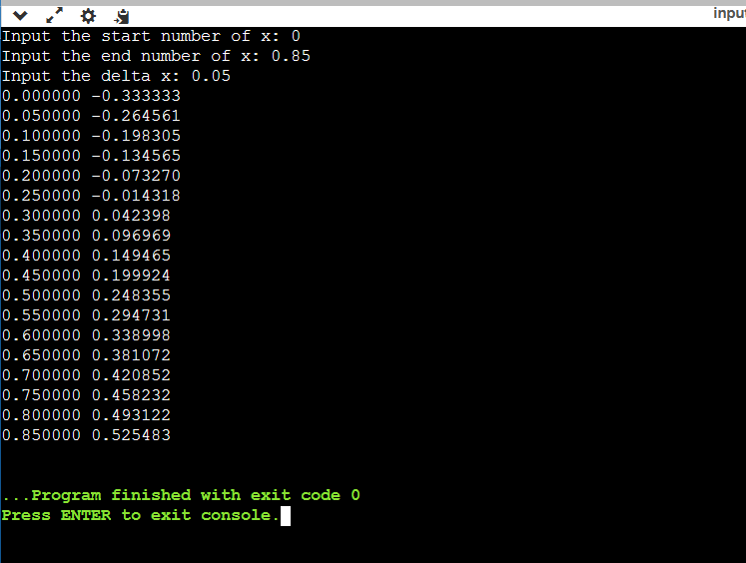

Рисунок 5 – Результаты выполнения программы

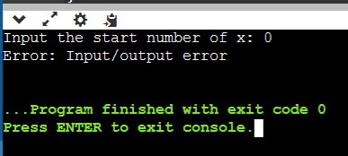

Рисунок 6 – Результаты выполнения программы если start number of x = 0

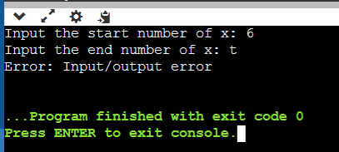

Рисунок 7 – Результаты выполнения программы если end number of x = t

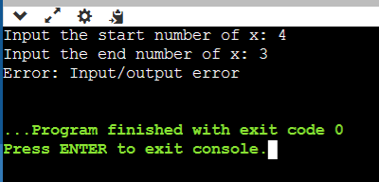

Рисунок 8 – Результаты выполнения программы если (start number of x) > (end number of x)

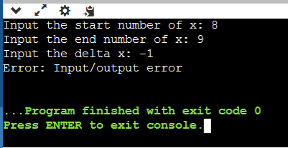

Рисунок 9 – Результаты выполнения программы если delta = -1

* 1. Выполнение тестовых примеров задание 3–1

На рис.10 изображена таблица точек х и у исследуемой функцией, полученная с помощью онлайн калькулятора

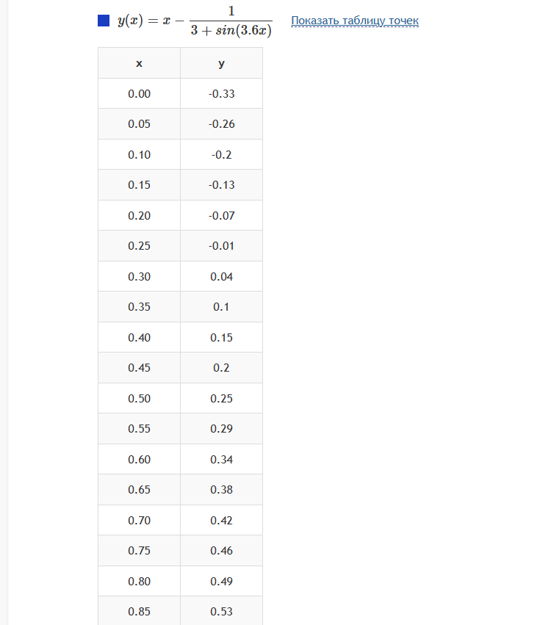

Рисунок 10 – Решение задания 3.1 на сайте “yotx.ru”

* 1. Отметка о выполнении задания в веб-хостинге системы контроля версий задание 3–1

Ниже представлено доказательство того, что задание 3–1 было принято. (Рисунок 11)

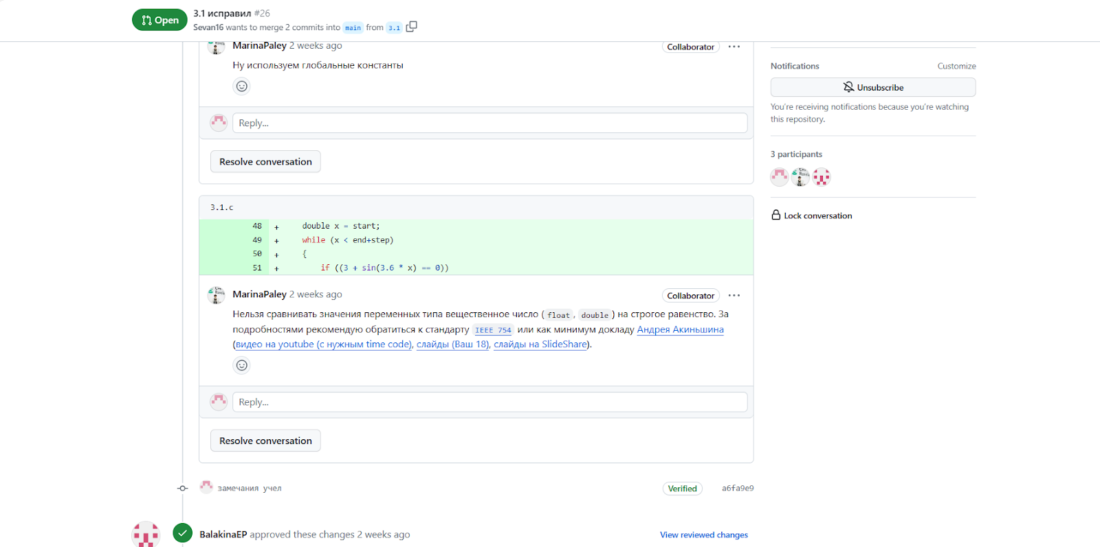

Рисунок 11 – Approve задачи 3–1